Санкт-Петербургский политехнический университет Петра Великого

Кафедра компьютерных систем и программных технологий

**Отчёт по лабораторной работе**

**Дисциплина**: Схемотехника операционных устройств

**Тема**: Вывод контрольных точек с использованием Logic Analyzer Interface Editor (LAI)

Вариант 5

Выполнил студент гр. 23531/5 _____________ И.Д. Иванов

(подпись)

Преподаватель А.С. Филиппов (подпись)

“___”_____________ 2019 г.

Санкт-Петербург

2019

1. **Цели работы**

Получение навыков использования средств Logic Analyzer Interface пакета Quartus II для подключения контрольных сигналов проекта к тестовым выводам.

1. **Выполнение работы**

Исследование средств Logic Analyzer Interface пакета Quartus для подключения контрольных сигналов проекта к тестовым выводам проводится на лабораторном стенде miniDiLaB для схемы, представленной на рис.1.

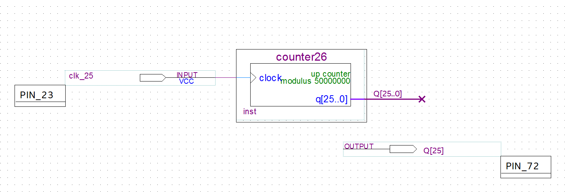

Рис.1.

Реализован 26-разрядный счетчик с модулем счета равным 50000000 (в соответствии с вариантом). Выход старшего разряда подключен к светодиоду LED0, clk_25 к выводу clk_base.

Были заданы требования к тактовой частоте (Рис.2).



Рис.2.

В отчете компилятора можно видеть аппаратурные затраты и производительность (Рис.3).



Рис.3.

Из отчета временного анализатора записываем полученные значения Fmax и Clock to Output Times для единственного вывода проекта Q[25] (Таблица 1).

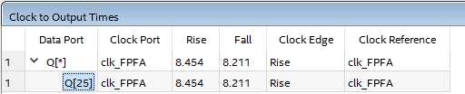

Рис.4.

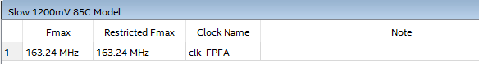

Рис.5.

Были созданы два тестовых вывода (с индикацией на светодиодах) для контроля восьми различных сигналов счетчика с помощью Logic Analyzer Interface(Рис 6-7).

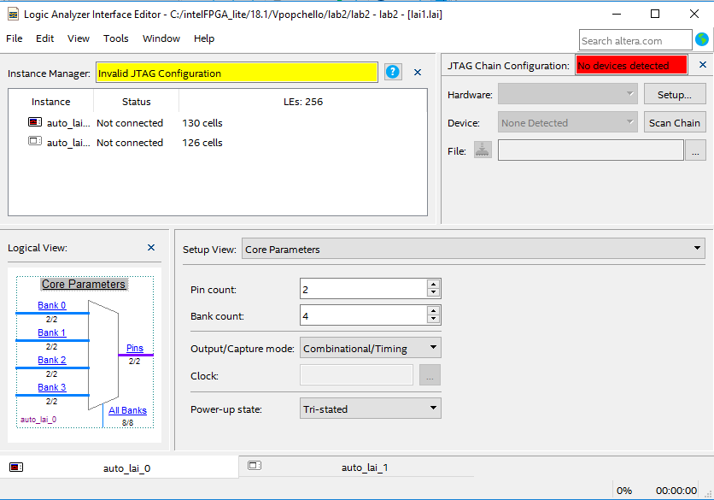

Рис. 6.

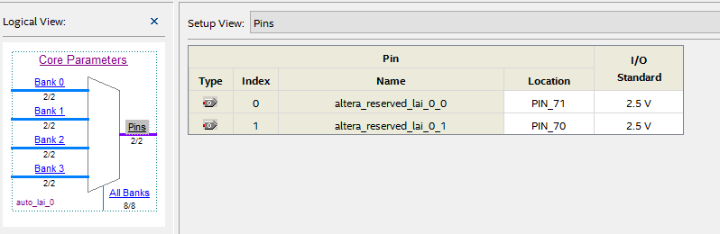

Рис. 7.

После их создания аппаратурные затраты на реализацию счетчика не изменились, добавились Pin-ы. Основные аппаратурные затраты связаны с организацией мультиплексора и подключением к JTAG(Рис 8).

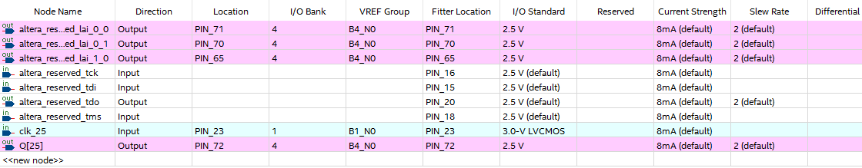

Рис.8

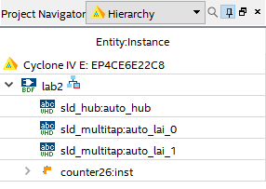

Рис.9.

Параметры синтезируемого отладочного модуля:

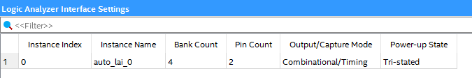

Рис.10

Для Netlist Type Used проектного файла используется Source File (Рис.11).

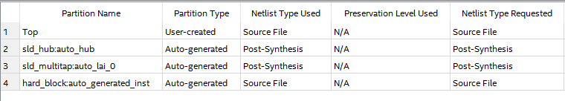

Рис.11.

В используемых в проекте тактовых частотах появилась тактовая частота altera_reserved_tck, обслуживающая JTAG. К этой частоте в LAI по умолчанию предъявлено требование 10 МГц (Рис.12).

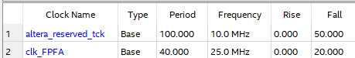

Рис.12.

Отчет временного анализатора представлены в Таблице 1. Значение Fmax стало меньше по сравнению с П.1.2. Clock to Output Times теперь доступно и для тестовых выводов, поскольку они непосредственно подключены к проекту.

Таблица 1.

|  |  |  |  |  |
| --- | --- | --- | --- | --- |
| Пункт исследования | Аппаратурные затраты | | Временные характеристики | |
| Total register | Total pins | Fmax | Clock to Output |
| П.1 | 26 | 2 | 163.24 MHz | Rise:8.454, Fall:8.211 |
| П.3 | 145 | 5 | 139.31 MHz 53.38 MHz | Rise: 8.531, Fall: 8.487  Rise: 2.689, Fall:3.072 |

Из таблицы 1 видно, что временные характеристики изменились после введения тестовых выходов, поскольку для проектного файла используется Netlist Type Used - Source File.

Был запущен процесс программирования микросхемы средствами LAI. К выводу стенда LED0 подключен сигнал Q[25], остальные светодиоды не задействованы.

Нужные сигналы коммутируются на выводы LED1 и LED0 при задействовании входов мультиплексора, отображенного в окне Logical View. При последовательном подключении Bank_i (выходов мультиплексора, Рис.13) происходят изменения в частоте миганий светодиодов. Более высокий индекс банка соответствует более высокой частоте, что свидетельствует о корректной работе счетчика.

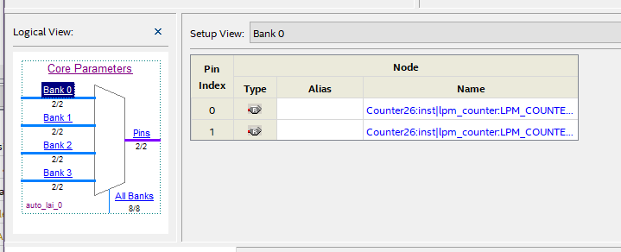

Рис.13.

Был создан второй экземпляр тестового модуля LAI (Рис.14).

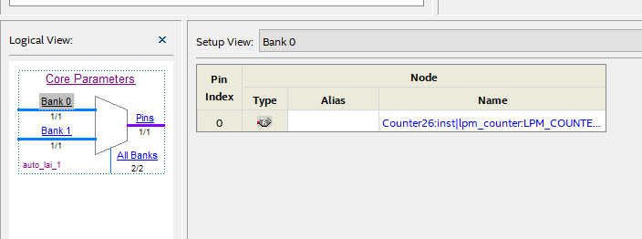

Рис.14.

Для каждого из тестовых модулей была проверена возможность управления коммутацией сигналов на тестовые выводы.

**3. Выводы:**

В ходе выполнения данной лабораторной работы были получены навыки по созданию тестовых выводов и коммутацией сигналов на тестовые выводы с использованием инструментов Logical Analyzer Interface Editor; результаты работы были проверены путем подключения макета к проекту.